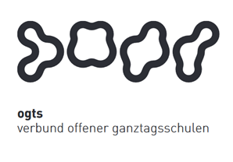
Soziales Zentrum Lino-Club e.V.
OGTS Merianstraße

Was essen wir diese Woche?

Montag 22.11.2021

Tomatensuppe mit Hackklößchen (1,3,7,9) & Brötchen (1)

Dienstag 23.11.2021
Kartoffeltaschen mit Frischkäsefüllung (1,3,7) mit Kräuterquark (7)
& Cornichons

Mittwoch 24.11.2021

Putenćevapčići mit grünen Bohnen, Tomatensauce (1,7,9) & Vollkornreis
(Was sind denn Ćevapčići ??? ... das sind gegrillte Röllchen aus Hackfleisch ursprünglich aus Südosteuropa und Vorderasien)

Donnerstag 25.11.2021

Alaska-Seelachsfilet (1,4,7,10) mit Rahmspinat (7,9) & Kartoffeln

Freitag 26.11.2021

Kaiserschmarrn (1,3,7) mit Apfelmus / Vanillesauce (7)

Guten Appetit !!!
(in Klammern die Allergenkennzeichnung nach der neuen Lebensmittelinformationsverordnung ab 15.12.2014)
Unsere Nachtische können Farbstoffe und Konservierungsmittel enthalten.
Bei Allergien werden zusätzliche alternative Speisen angeboten.

